附件2：
2023年统招“专升本”校内预报名流程
1.登录正方教务系统，网址（http://112.45.106.162:5558/）：

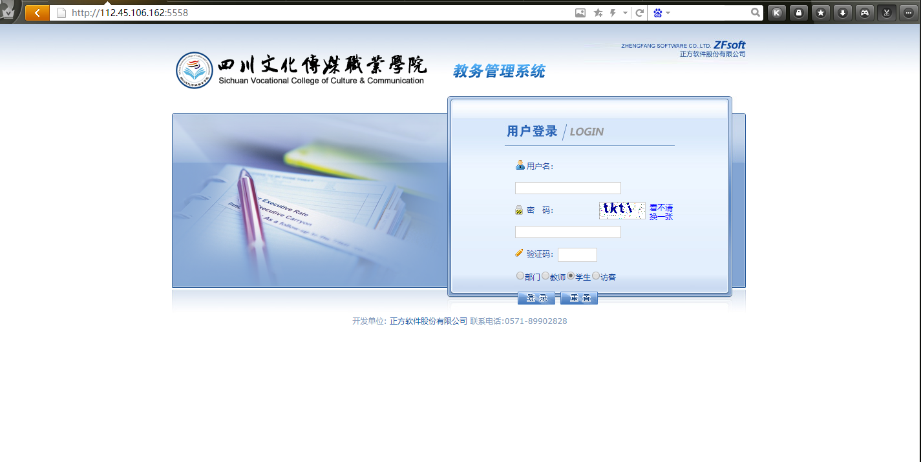

2.点击【活动报名】→【网上报名】，出现网上报名界面后在【报名项目列表】中勾选专升本预报名选框，并填写身份证号进行确认，如身份证号与源信息身份证号不一致，填写正确的身份证号，并报辅导员老师登记。
